

**维普作业管理系统**

（超级教师操作手册）

重庆泛语科技有限公司

目录

一． 系统简介 2

1.产品概述 3

2.适用范围 3

3.系统主流程 3

二． 超级教师角色权限 4

三．详细操作说明 5

1.登录 5

2. 基础信息管理 7

（1）学生信息 7

（2）课程信息 7

（3）教学班信息 8

（4）教学班分组（可导入或者直接创建分组信息） 14

3.作业管理 21

（1）发布作业 21

（2）查看布置作业 24

（3）重新批改 27

（3）在线预览作业 28

（4）作业相似性检测 30

4.个人中心 32

（1）我的消息 32

（2）个人信息 33

（3）修改密码 33

系统使用注意事项 34

1. 系统简介

### 1.产品概述

维普作业管理系统，是为广大在校师生专门研发的，集在线作业提交与管理、作业内容相似性检测、多维度统计分析数据为一体的综合管理系统。支持在线发布作业、创建学习小组等操作，实现作业全过程管理，帮助学校及师生动态掌握作业质量的变化。

### 2.适用范围

各高等院校。

### 3.系统主流程

1. 学校管理员导入所有的基础信息 ＞ 2.超级教师创建教学班+发布作业 ＞ 3.学生提交作业 ＞ 4.提交后系统自动进行查重检测 ＞ 5.老师批改作业 ＞ 6.发布批改后学生查看成绩

1. 超级教师角色权限

* 超级教师可新建、导入、修改自己指导的所有教学班，并可以发布作业和查看布置的作业，同时还可以查看到作业中每个学生的提交情况和查重检测情况。
* 超级教师需发布作业之后，学生才可提交作业。

**操作流程图**

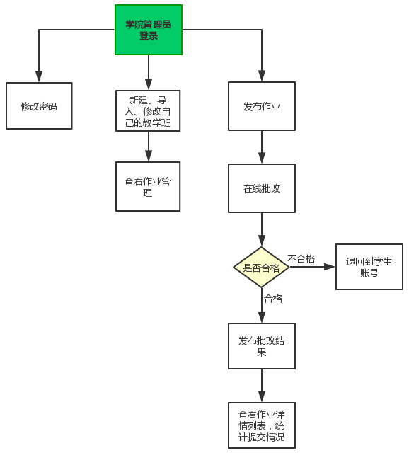

# 三．详细操作说明

## 1.登录

同一个账号密码输入错误三次以后便需要输入验证码，首次登录需绑定手机号。

账 号：职工编号

初始密码：见《账号信息》附件。

系统地址：[http://vams.cqvip.com](http://vams.cqvip.com/gdei)

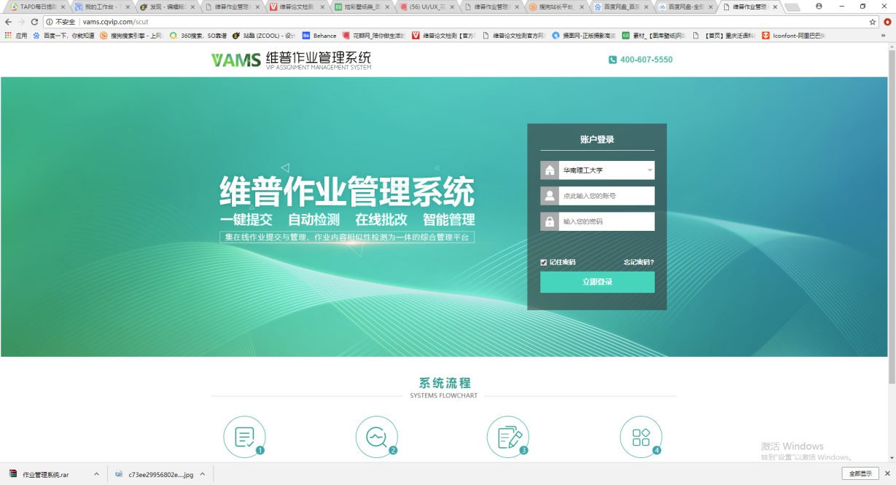

登录后可浏览统计信息和点击进行快速操作。

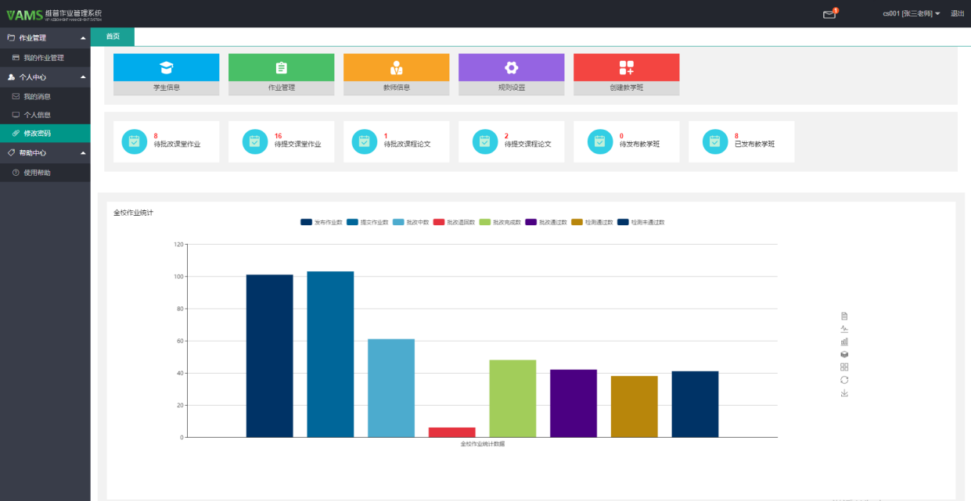

## 基础信息管理

### （1）学生信息

可查看学生信息。

学生信息列表：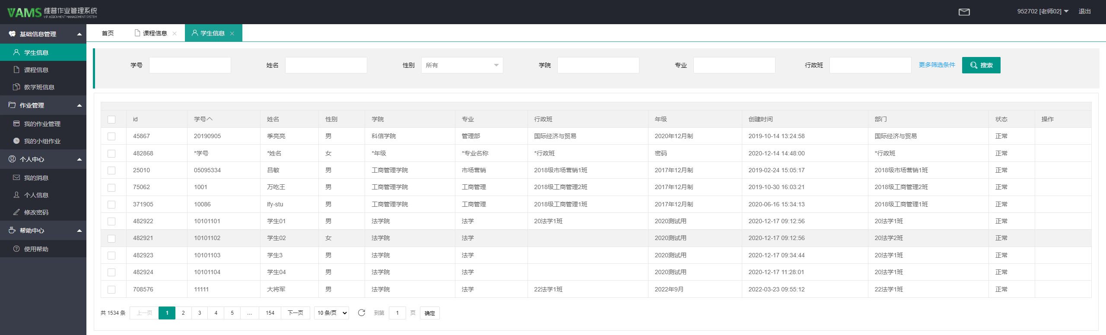

### （2）课程信息

可导入、导出、删除、编辑表格字段，创建课程，查看每个课程的教学班。

课程列表信息：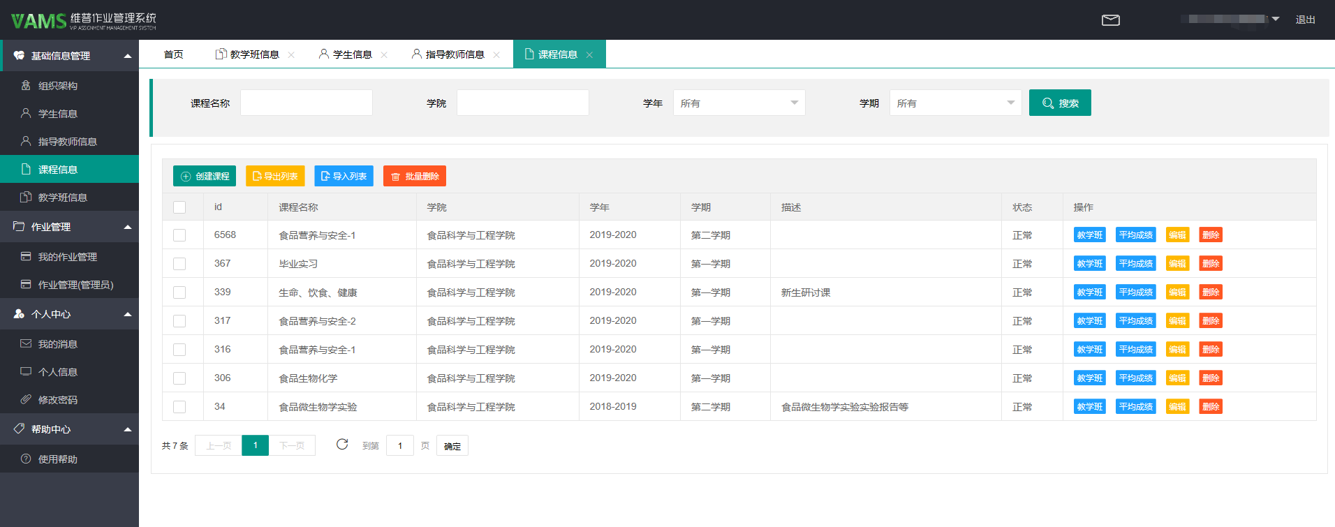

创建课程：※号表示必填项，必须全部填写完成才可保存。

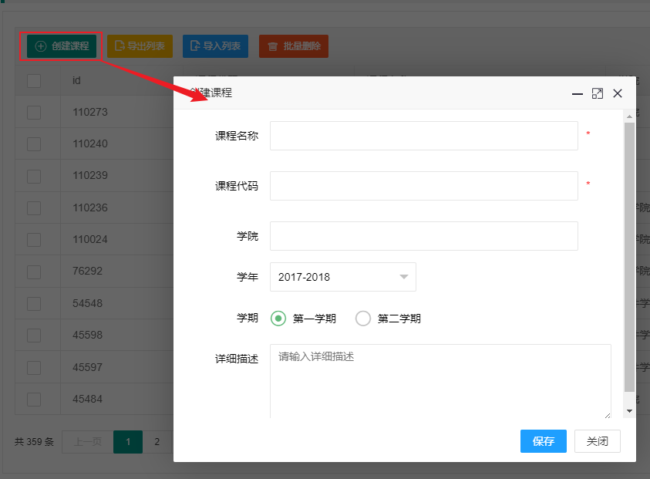

### （3）教学班信息

可导入、导出、删除、编辑表格字段，可创建教学班。（必须先创建/导入教学班才可以导入/创建选课学生）

教学班列表信息：

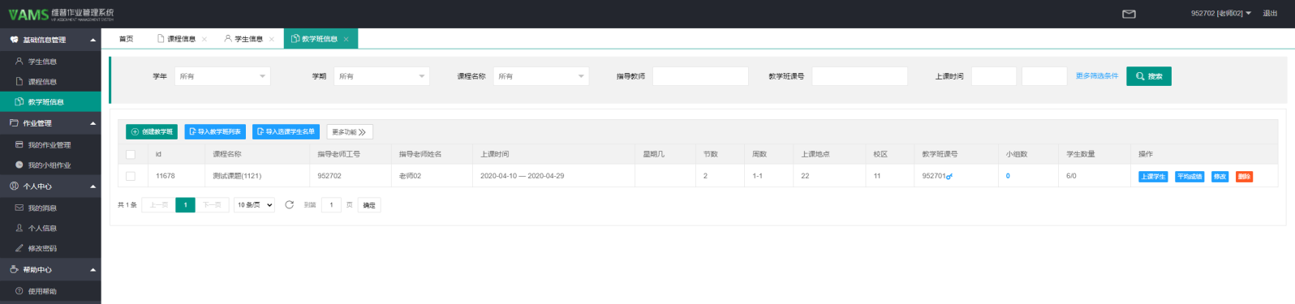

创建教学班/修改教学班：可以选择课程或创建课程，※号表示必填项，必须全部填写完成才可保存。

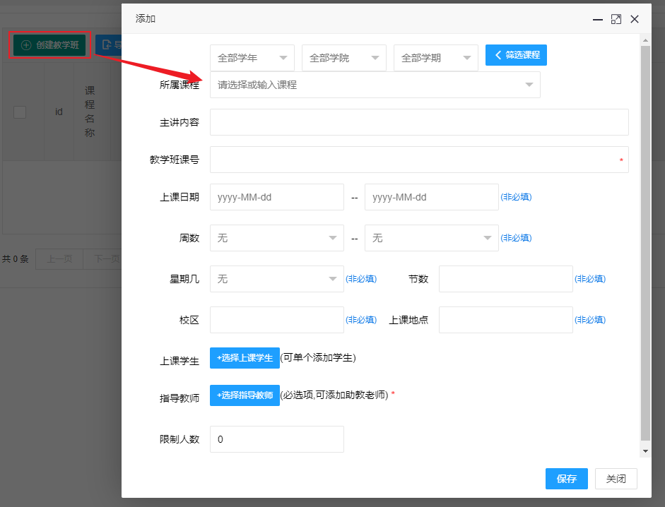

可根据学年、学院、学期进行课程筛选。

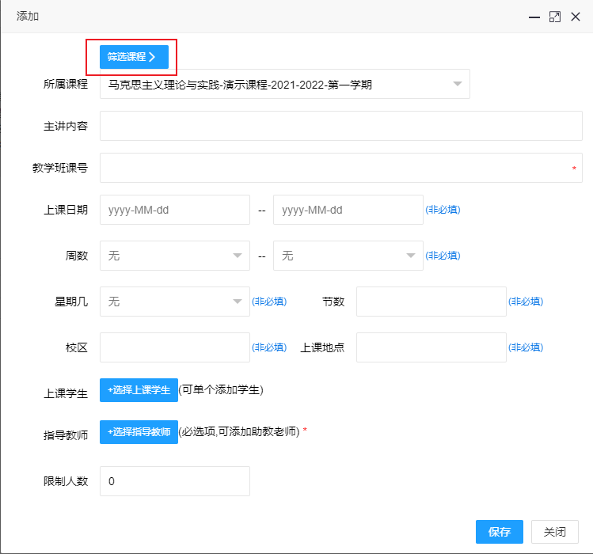

点击“选择上课学生”，可添加和减少教学班的学生数量，添加后直接关闭再点击保存。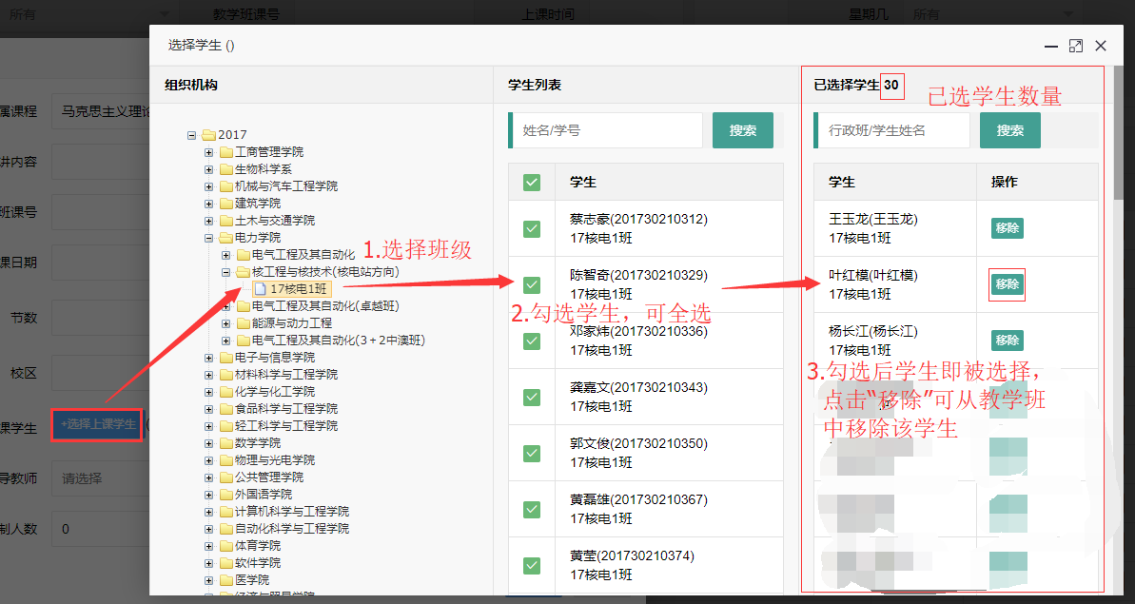

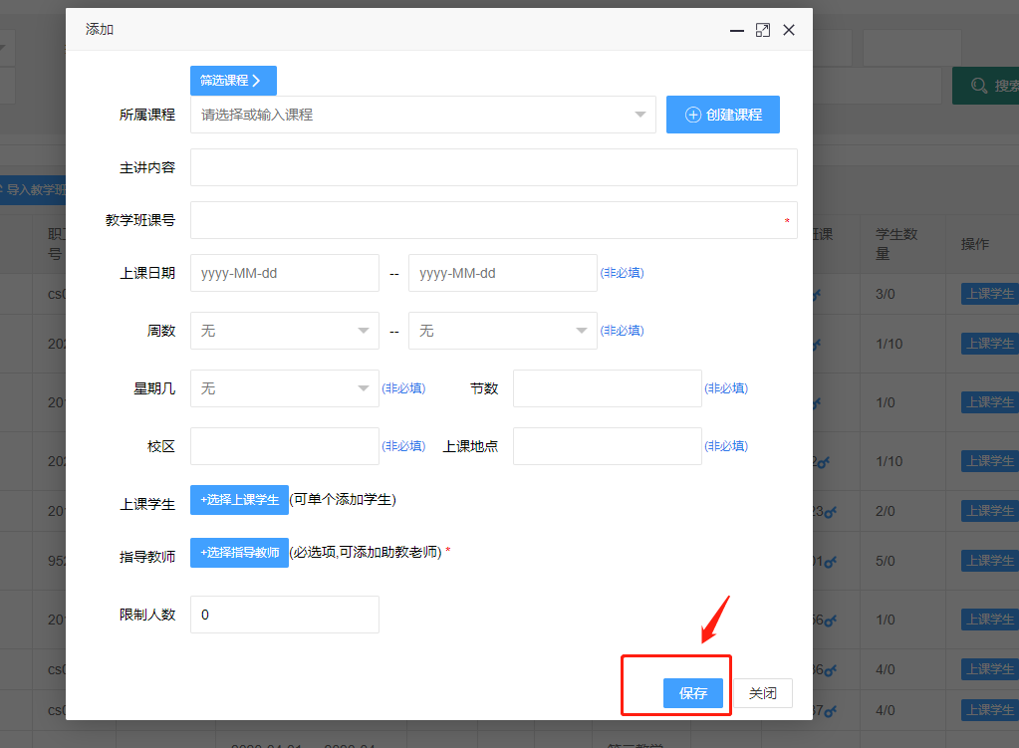

点击“选择指导教师”，与选择学生信息功能一致。

注意：一个教学班支持一个指导教师和多个助教进行管理。助教角色带有图标。

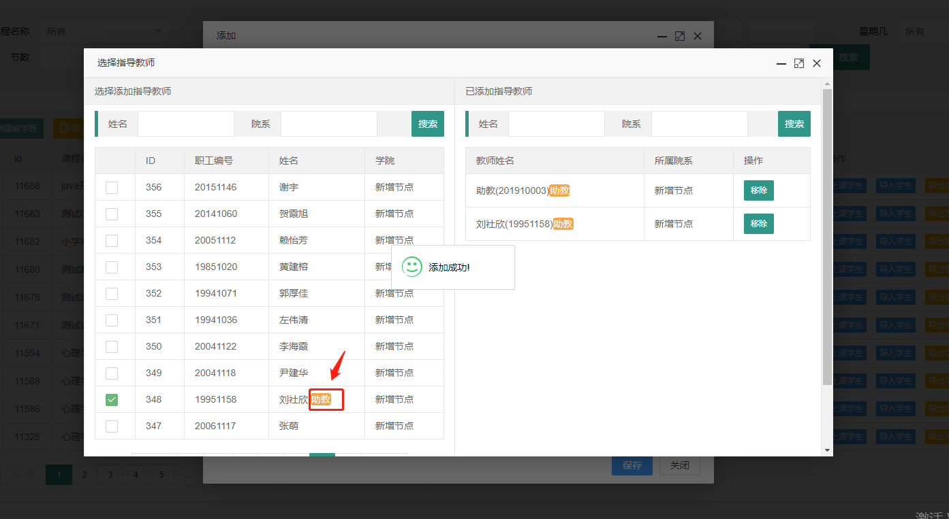

导入教学班信息和教学班上课学生名单：已经有教学班信息和教学班上课学生名单的学校可选择导入。

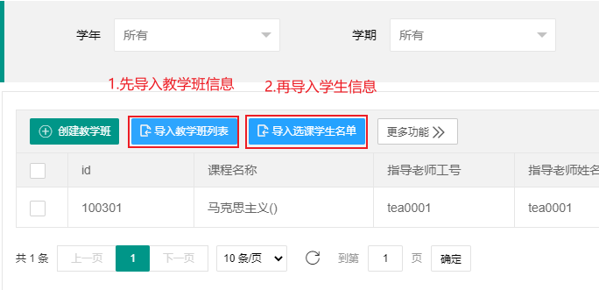

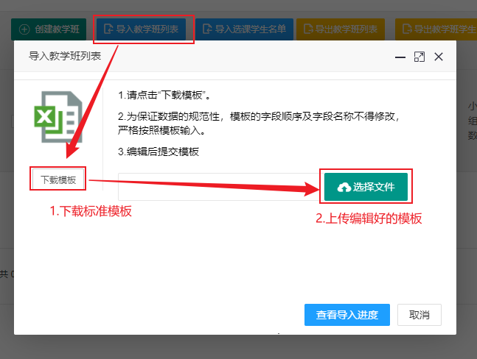

所有模板支持导入xls和xlsx格式。

选择文件之后即跳转至导入进度查询页面，若导如信息有误，则会提示失败信息具体情况。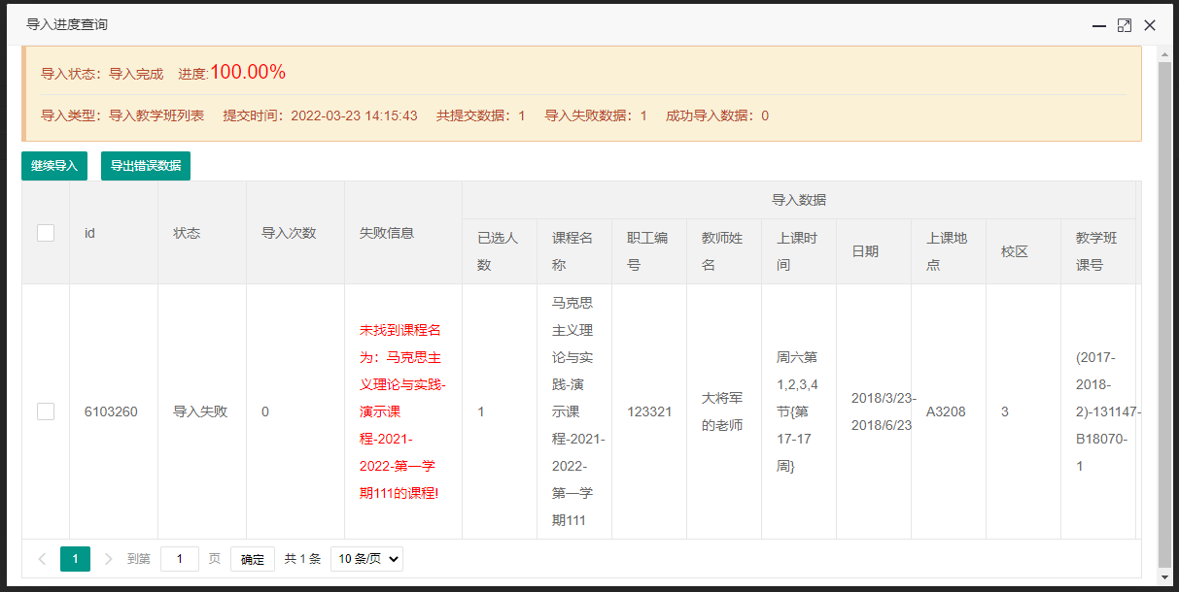

导入所有教学班上课学生：

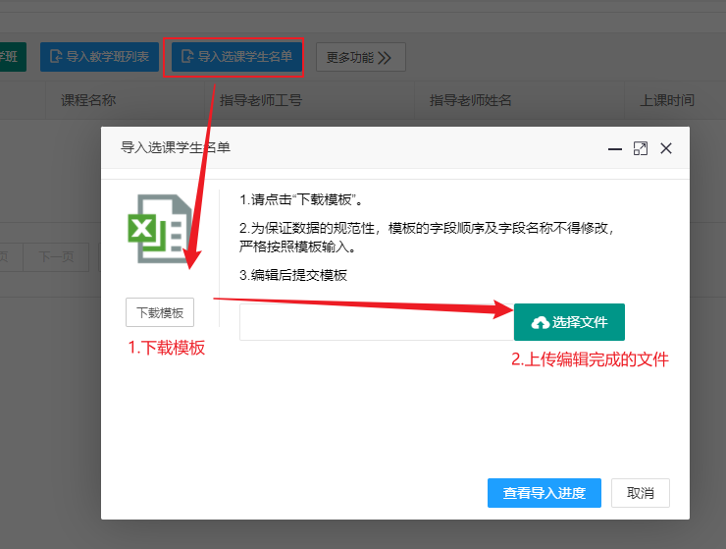

上课学生名单模板：



点击“上课学生”可单个导入、导出教学班学生。

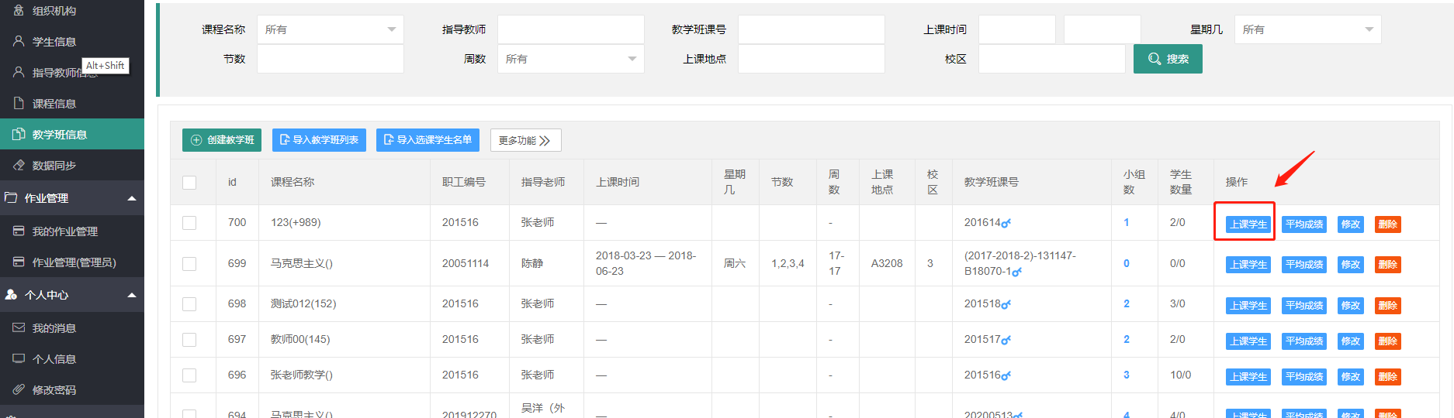

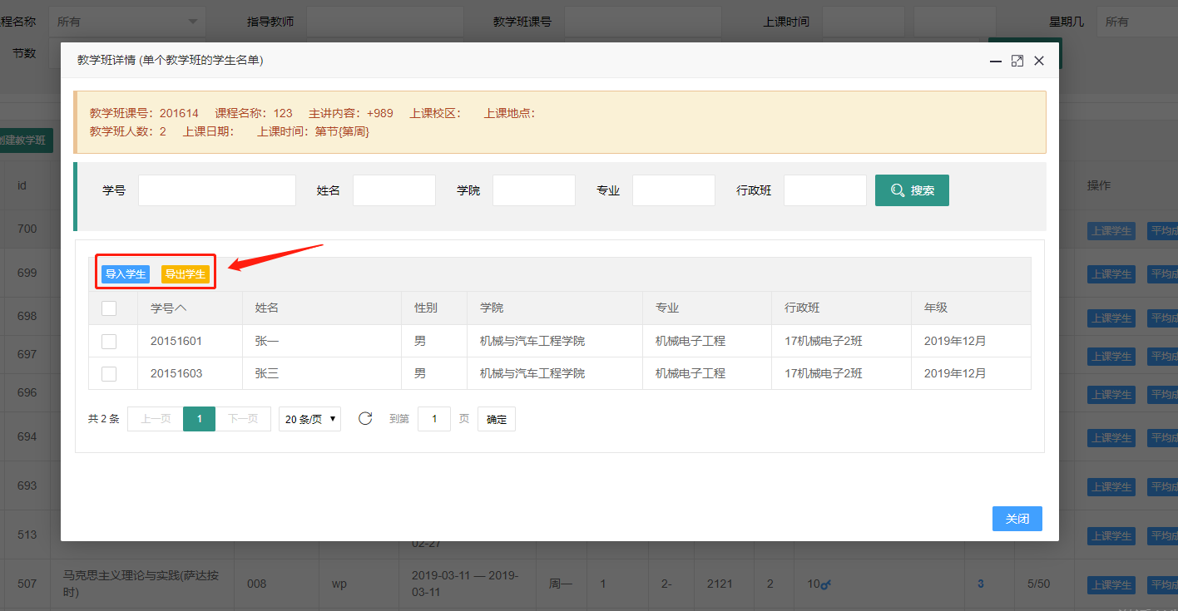

**模板：**

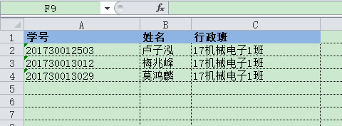

### （4）教学班分组（可导入或者直接创建分组信息）

一个教学班可以分成多个小组，分组可指定不同老师和学生，方便老师分组进行实习报告、日常作业、课程论文管理。注意：教学班指导教师或助教才能发布作业，小组的指导教师只能指导和批改自己小组的学生作业。

点击教学班列表中小组数一列的数字，可以进入分组列表：

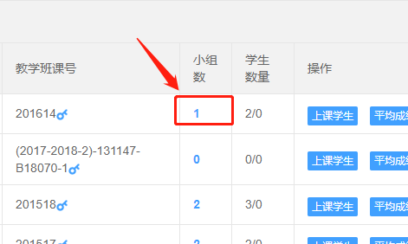

分组管理：

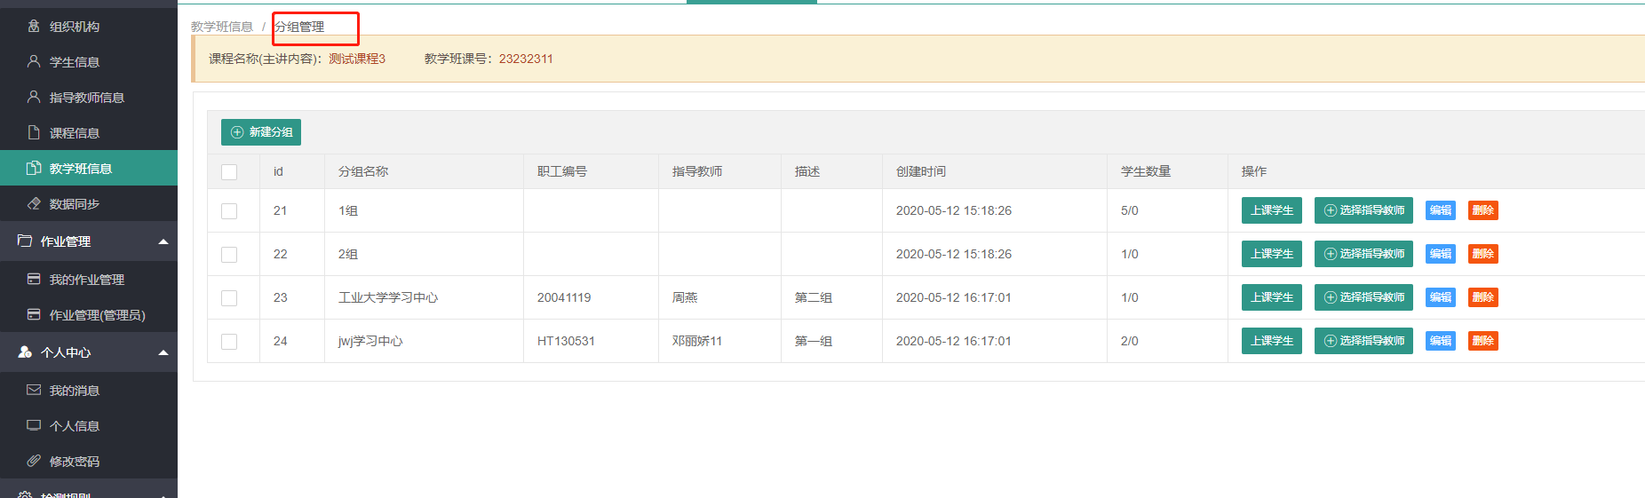

创建分组：

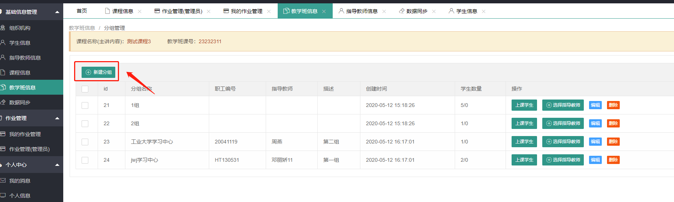

输入分组数点击确定便可新建分组：

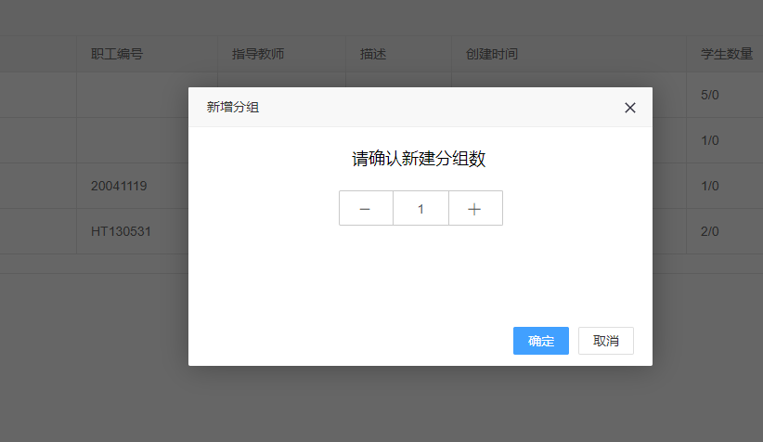

点击“上课学生”可选择分组上课学生。

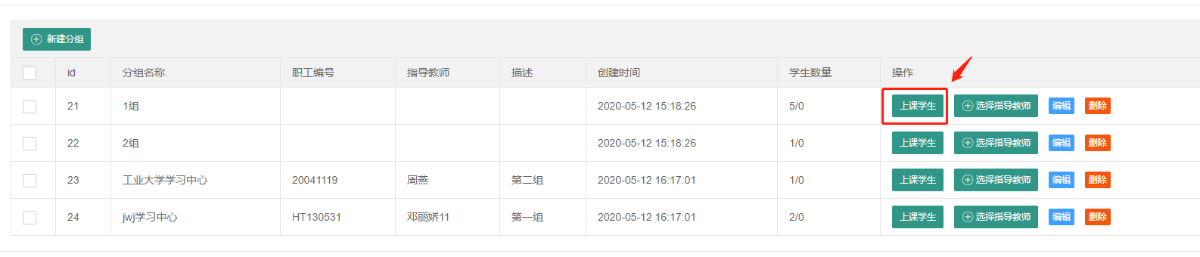

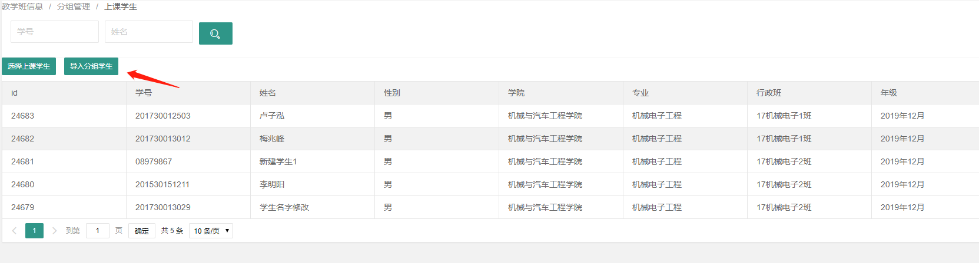

点击“选择上课学生”，左侧为教学班所有学生，右侧为已选小组学生。若为小组作业，则作业只能由小组长进行提交,组员除不能提交作业外，其它功能不变;教师评分时可以给该小组的每一位学生进行评分。（当左侧学生无选择按钮，表示已被其他小组选中，只能从其他小组移除后才能重新被选择。）

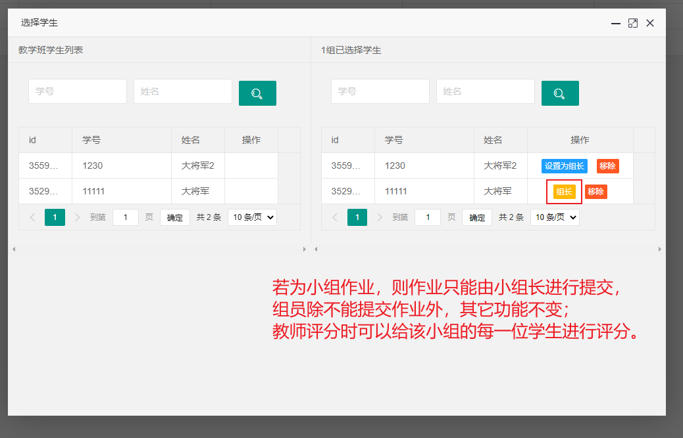

点击“选择指导教师”可新增或修改小组指导教师职工编和姓名。

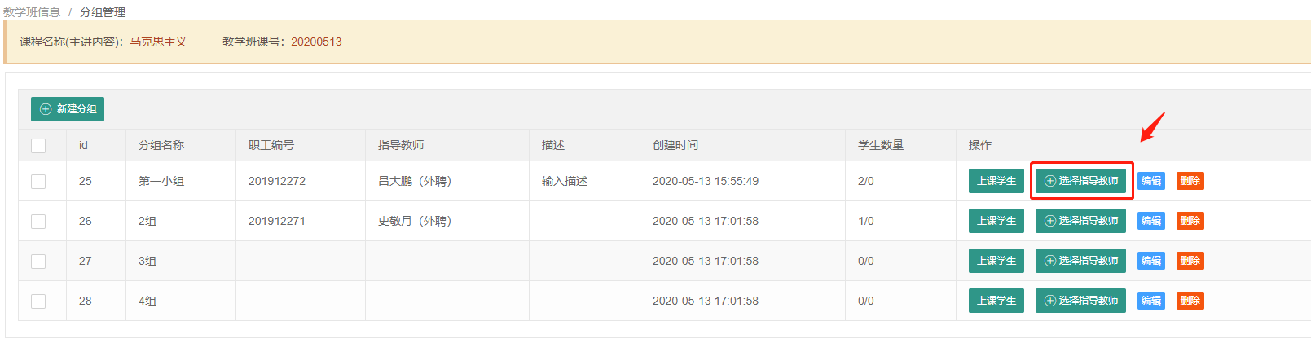

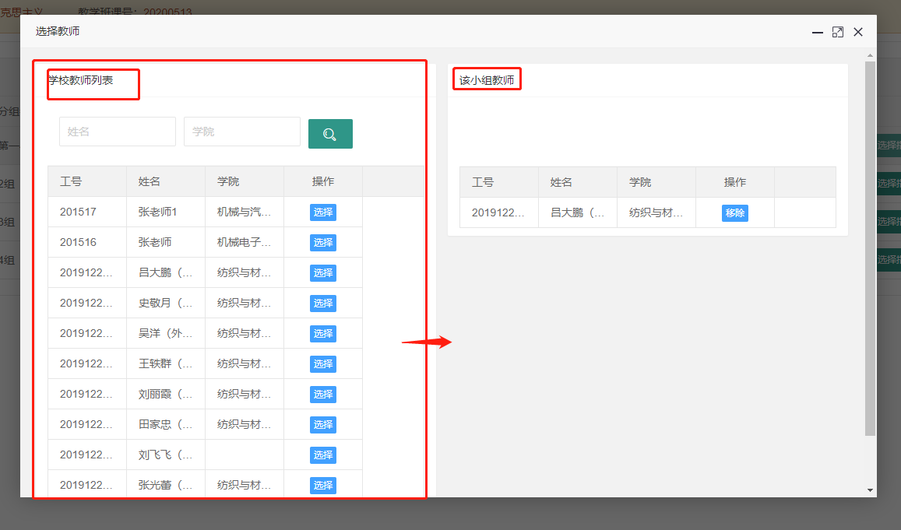

点击分组列表中的“编辑”可修改分组名称、限制人数、描述。

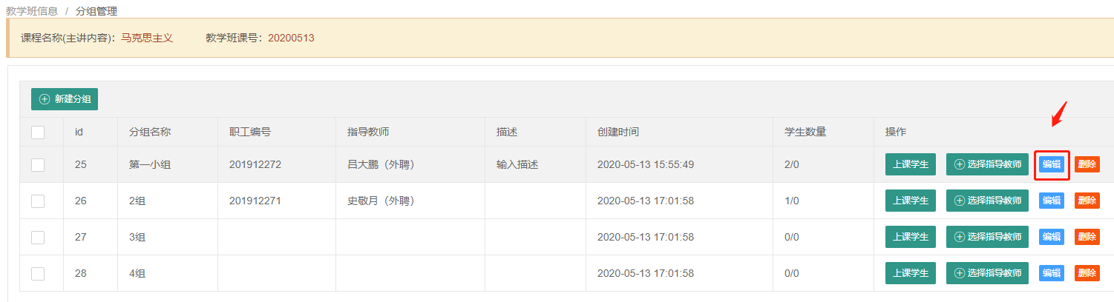

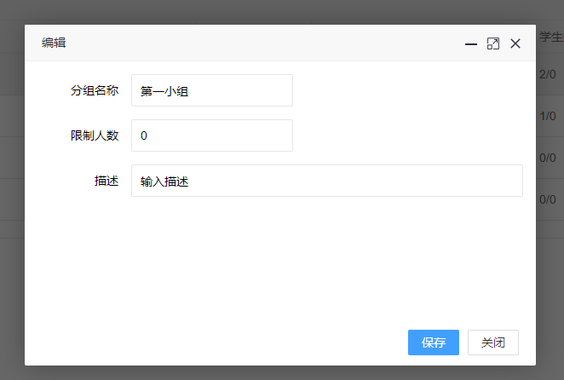

导入分组信息：

在“教学班信息”栏目中可一次性导入所有教学班分组信息和分组上课学生。

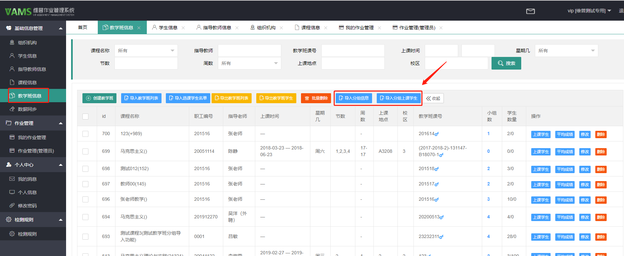

教学班分组信息模板：

分组上课学生模板：

* 学生自主加入教学班流程。

管理员或超级教师创建教学班后无需导入学生，可向学生提供课程密码，学生自行加入教学班。

【管理员和超级教师】查看课程密码：

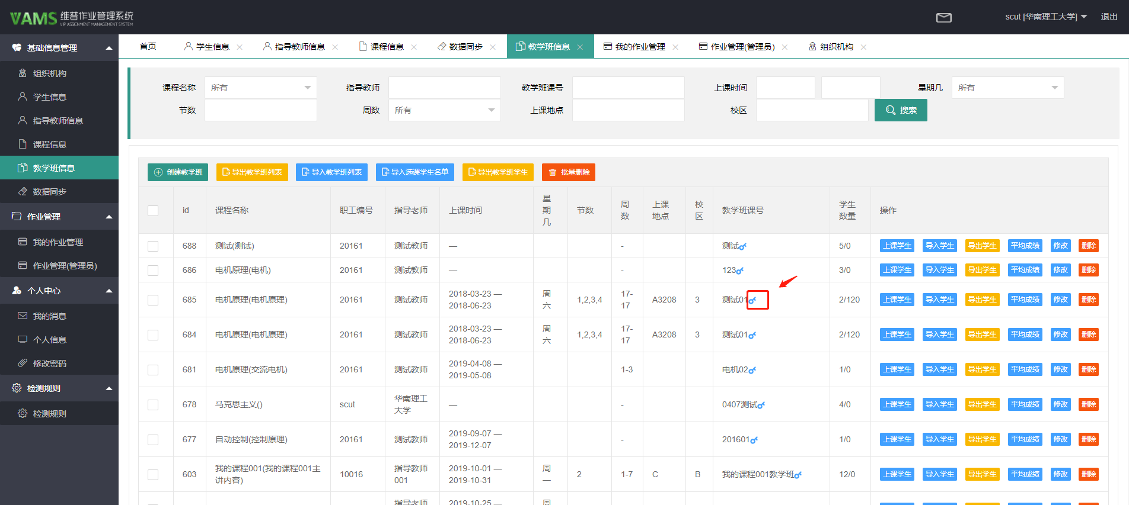

将课程密码提供给学生，学生可自主加入教学班。

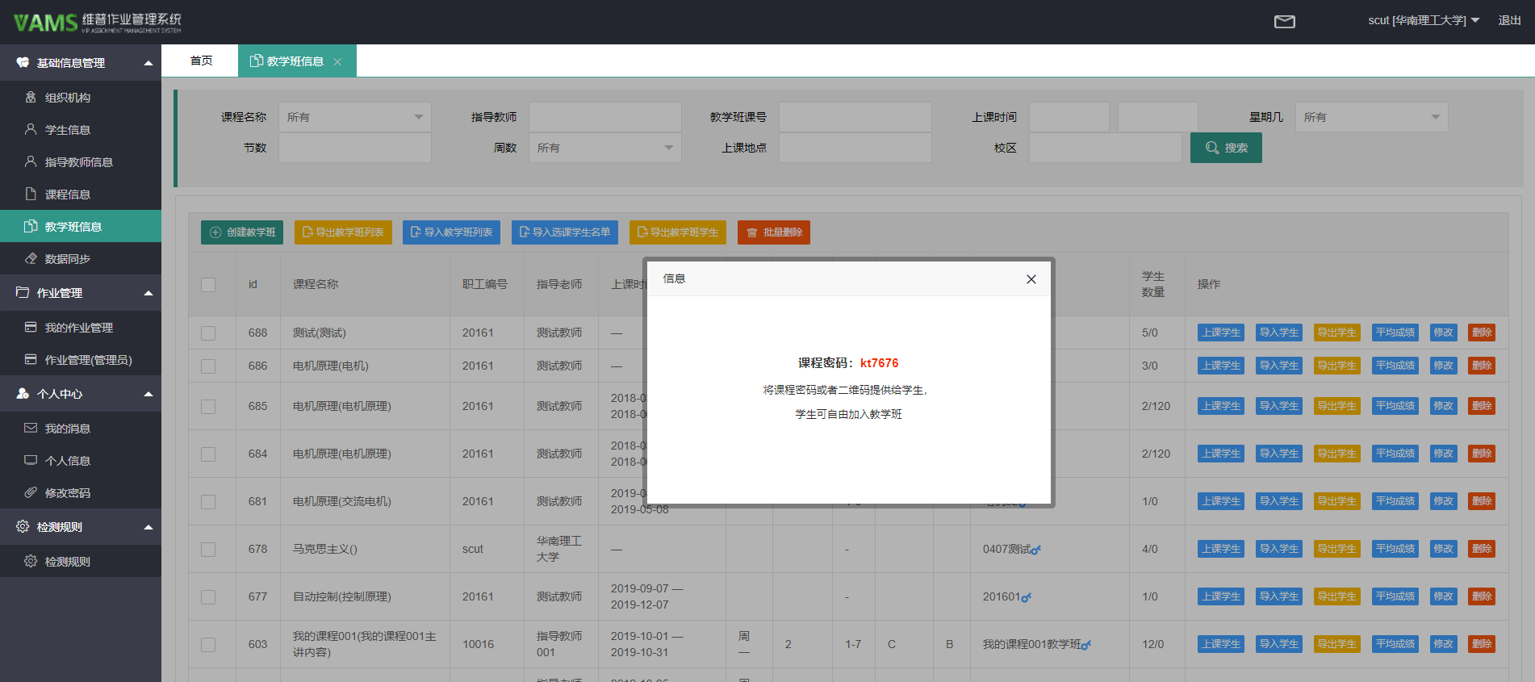

## 3.作业管理

我的作业管理列表：可发布作业，批量发布作业，查看每个教学班布置作业，也可以查看所有发布过得作业。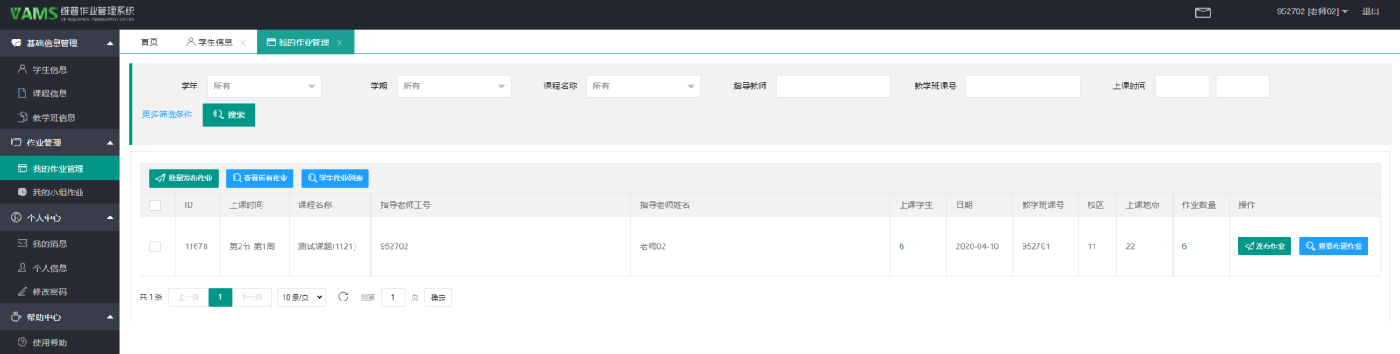

### （1）发布作业

点击“发布作业”，可针对每个教学班发布作业。

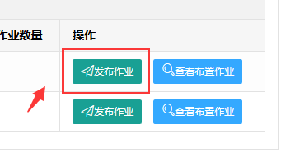

也可勾选教学班后点击“批量发布作业”，这样多个教学班就发布同一个作业。

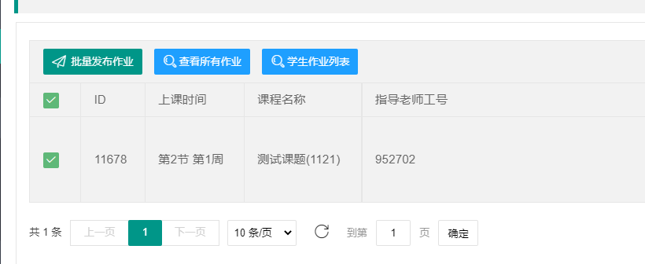

作业发布分为“课堂作业”和“课程论文”两种类型。

#### 发布课堂作业

发布课堂作业弹窗：作业开始时间、结束时间、作业题目是必填项，作业开始到结束这一段时间学生可提交作业，超过结束时间学生则不可以提交作业了。发布作业时可上传附件，成功发布后学生可下载。

课堂作业支持提交格式word、pdf、png、jpg、gif、rar、zip。其中仅word和pdf格式支持查重检测，压缩包仅支持下载，图片支持在线预览。

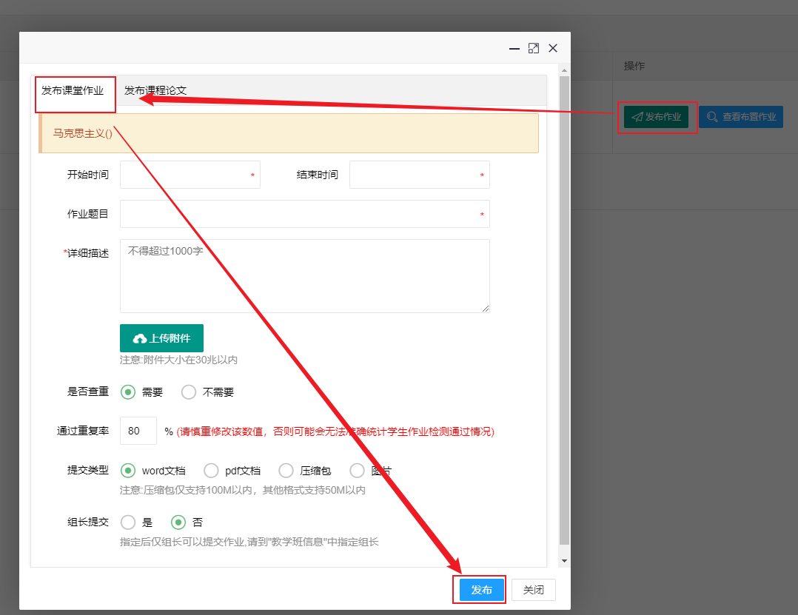

选择时间可精确到时-分-秒，方便老师进行随堂测验。

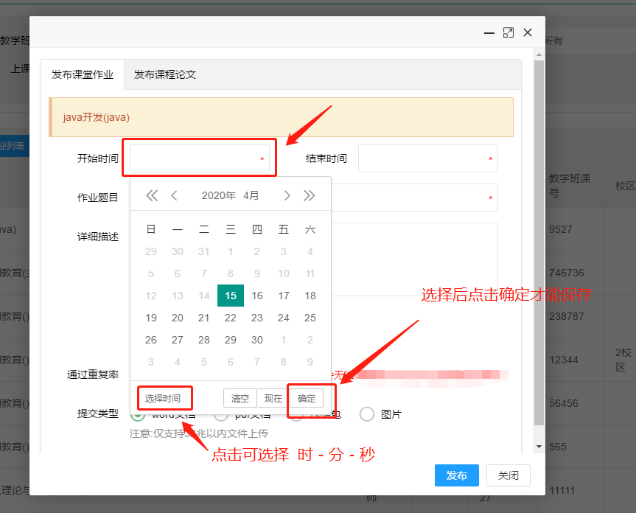

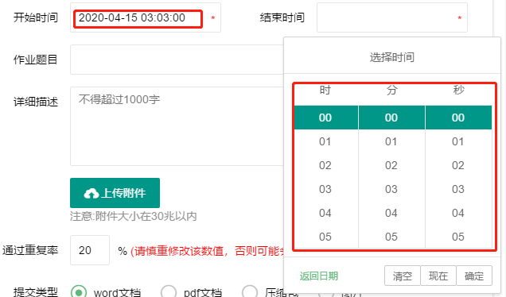

#### 发布课程论文

注意：课程论文一般为期末论文考试，一个教学班仅能发布一次课程论文。

发布课程论文弹窗：作业开始时间、结束时间、论文主题是必填项，作业开始到结束这一段时间学生可提交作业，超过结束时间学生则不可以提交作业了。发布作业时可上传附件，成功发布后学生可下载。

课程论文支持提交格式word、pdf，学生提交后系统自动查重。

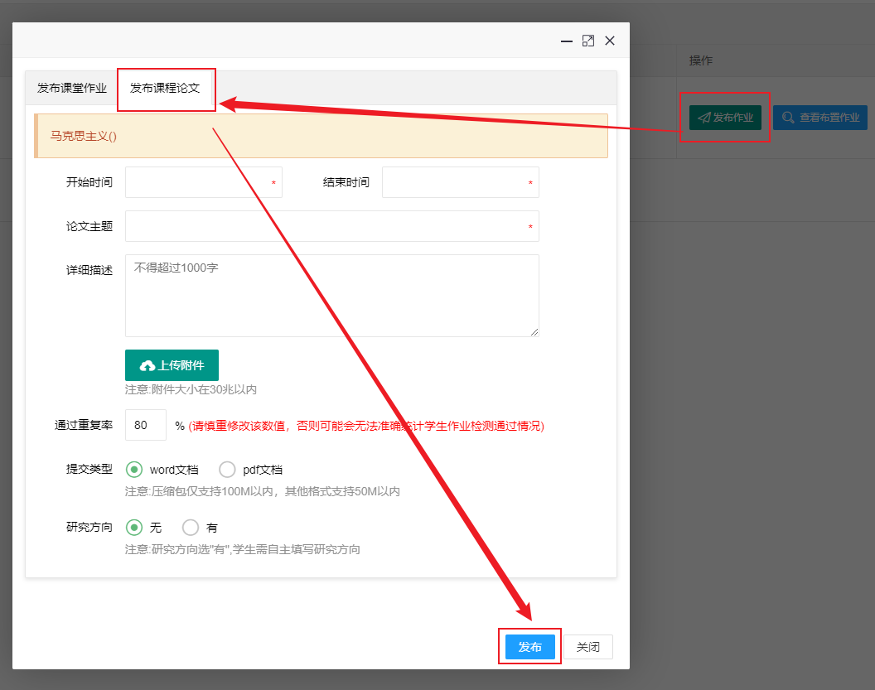

### （2）查看布置作业

点击“查看布置作业”可查看该教学班所发布的所有作业。

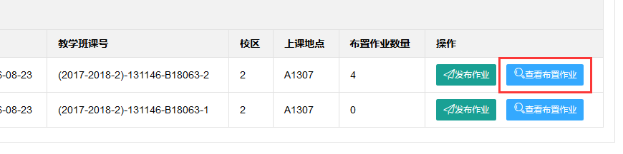

查看布置作业列表：点击“查看详情”可查看学生提交作业情况，也可以点“编辑”修改作业信息。

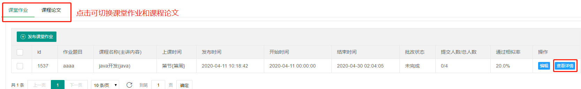

作业详情列表：可直观查看已批改、未提交、待批改、退回的作业，可以导出未提交作业的学生列表，可以下载和批量下载学生作业，可以在线批改作业。

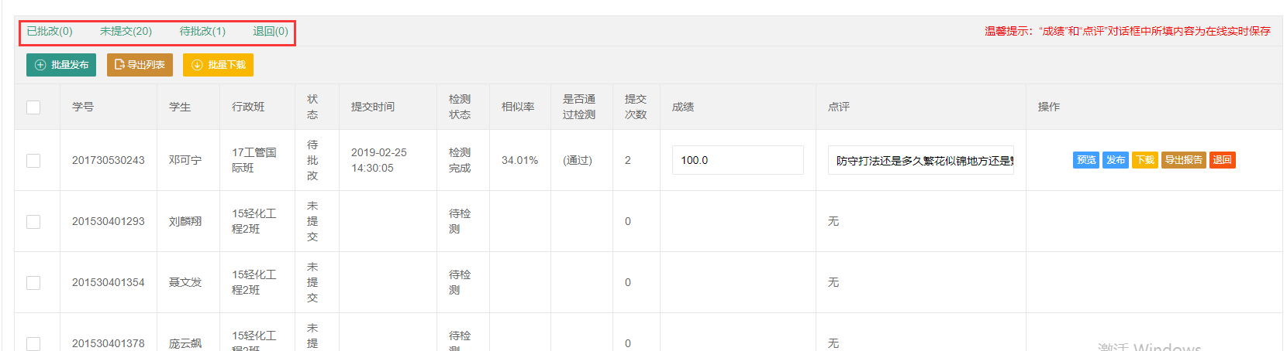

点击列表“上课学生”，可查看所教的教学班的学生详情。

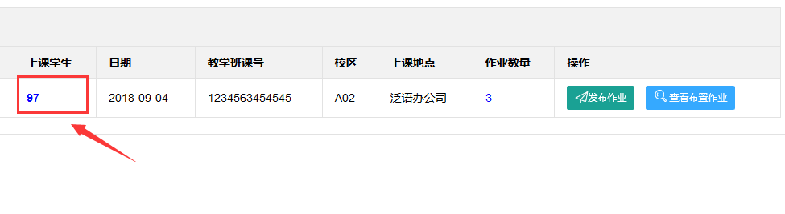

查看布置作业列表中的人数为：提交作业学生人数/教学班总人数，可轻松查看作业提交情况。

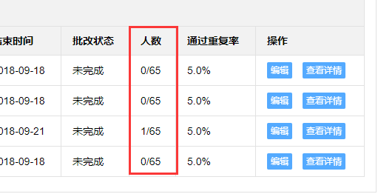

**（3）批改作业**

在“作业详情列表”中可以在线预览作业、批改后发布作业、下载作业到本地、导出作业检测报告、退回作业到该学生处。

在线批改作业：在输入框中输入成绩和点评，输入后系统会自动保存成绩和评语（可自由修改），确定后点击发布批改，发布后成绩和评语则不可修改。（如需修改，必须由学校或者学院管理员退回后重新发布）

指导教师可结合系统查重检测结果进行作业批改，管理员会设置系统检测通过相似率，若显示检测未通过，那么就是相似率太高，没有达到系统查重检测要求。

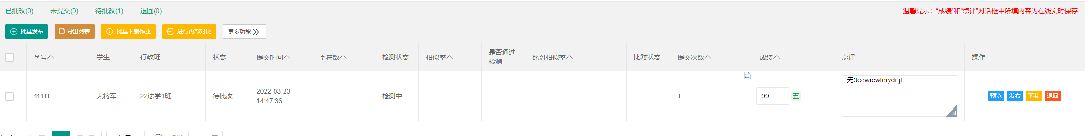

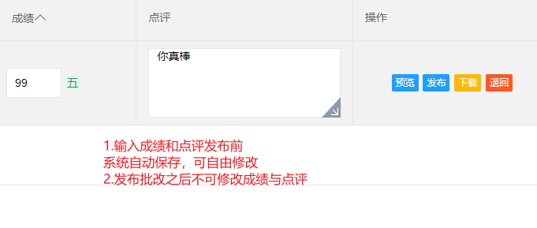

温馨提示：“成绩”和“点评”对话框中所填内容为在线实时保存，输入后便自动保存。

点击“发布”后可上传批改附件，附件仅支持压缩包和word文档上传，附件大小在30m以内，发布后学生可见。（非必填项，请慎重上传，上传后不可修改，如需修改，必须由学校或者学院管理员退回后重新发布）

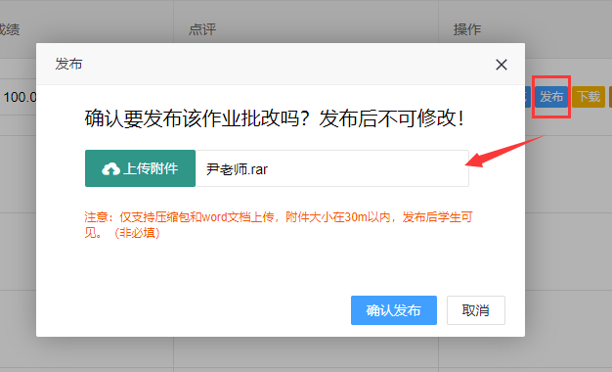

### （3）重新批改

教师发布成绩之后需要重新修改成绩或点评，可点击操作栏“重新批改”按钮，即可。

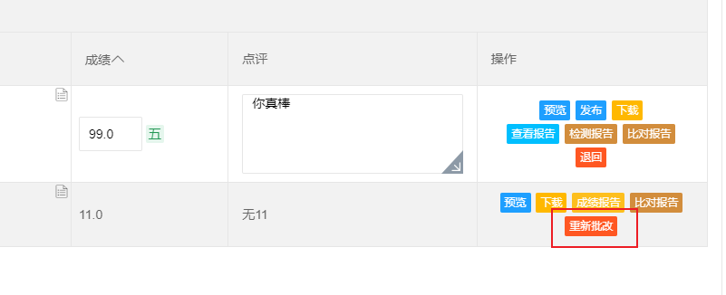

### （3）在线预览作业

点击“预览”可查看该学生作业详情：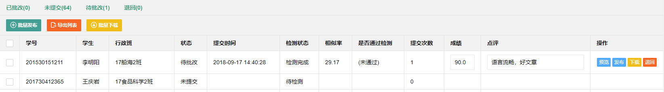

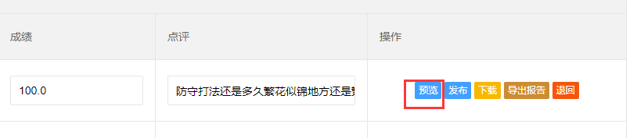

预览界面可在线批改作业，管理员和指导教师可批注自己指导的课程作业。

**批注使用须知：** 1.点击右侧'批注'按钮，在需要批注的位置点击鼠标即可在该处进行批注。2.系统会实时保存批注内容，完成批注后点击输入框以外任意地方，即可关闭页面。3.点击批注左下角蓝色标签可隐藏/显示批注，点击可拖拽批注位置。

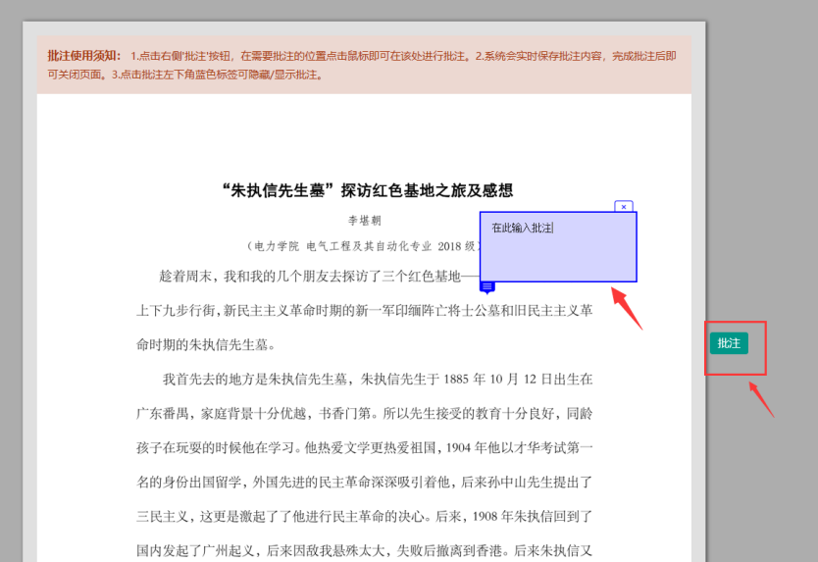

内部比对功能，主要与全校所有已提交作业进行比对，完成后列表中会显示“内部相似率”，同时可下载内部比对结果报告。

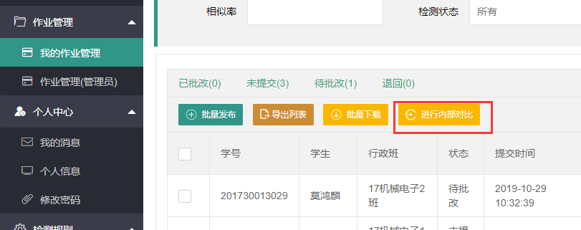

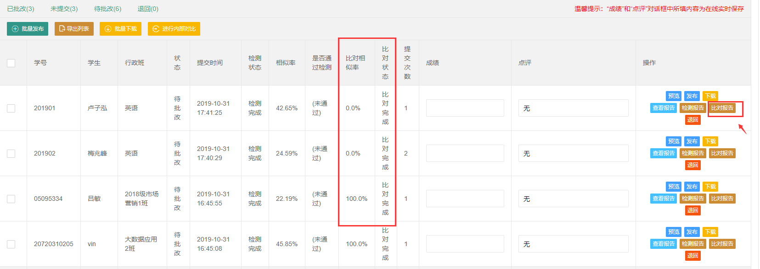

作业评分评语发布后学生可查看教师批注、成绩报告。

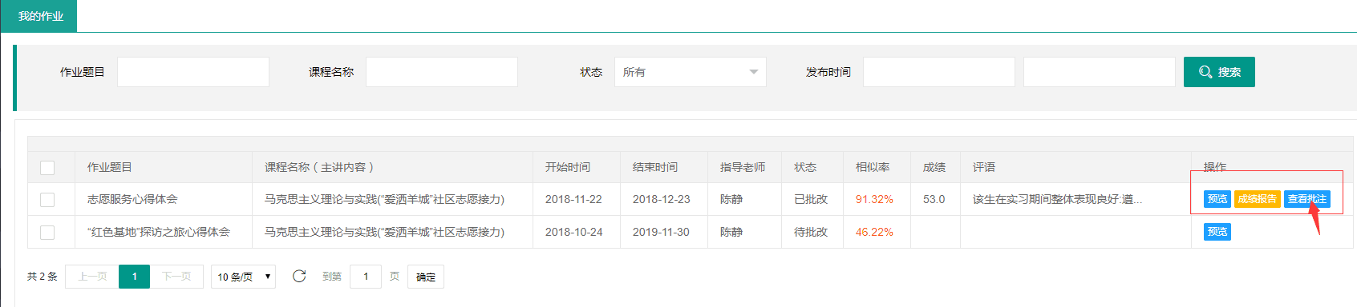

### （4）作业相似性检测

#### 维普论文查重（学生作业提交后系统自动进行查重）

**检测状态：**

待 检 测 ： 表示作业已经提交，等待检测 。

检 测 中 ： 表示作业已经提交至维普系统进行检测 。

检测完成 ： 表示检测已经完成，可查看相似率。

检测失败 ： 表示检测未成功，学生消耗检测次数如果达到学校规定上限也会检测失败 。

不 检 测 ： 表示压缩包和图片不会进行检测 。

#### 内部比对（指导教师点击按钮后才进行比对。）

内部比对功能，主要与全校所有已提交作业进行比对，完成后列表中会显示“内部相似率”，同时可下载内部比对结果报告。





* 作业提交时会判断不同学生不能提交相同的作业文件，防止学生直接用其他人的作业上传。

## 4.个人中心

### （1）我的消息

可发布消息，发布消息后学生可查看到超级教师发布的消息。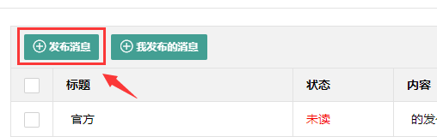

发布消息：可选择性上传附件，下级账号可下载。

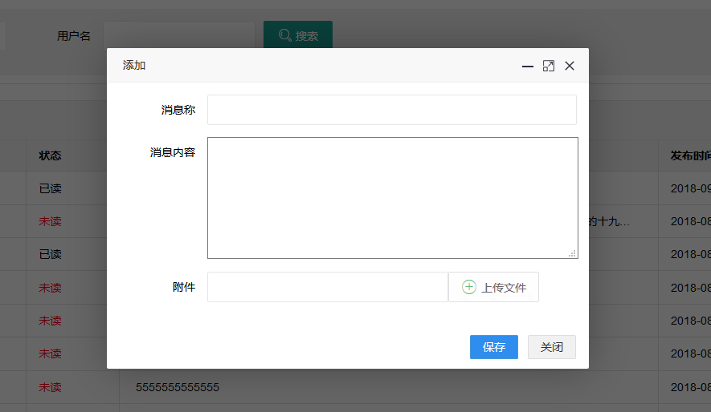

### （2）个人信息

管理员的个人信息展示：账号、手机号码（可修改绑定）、到期时间、账户角色、单位名称、允许上传最大字数。

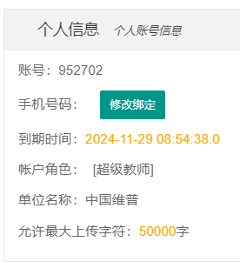

### （3）修改密码

分别输入旧密码和新密码，输入字段为明码。更改密码时，旧密码输入正确的情况下才可更改成功！

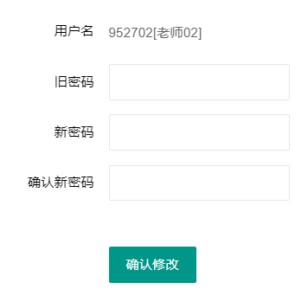

## 系统使用注意事项

* 客服热线：400-607-5550 | 客服QQ：4006075550 | 客服邮箱：[VPCS@cqvip.com](mailto:VPCS@cqvip.com)。
* 推荐使用Chrome（谷歌）或者360极速浏览器。

